 | NEW YORK & CARAIBI  SANDALS RESORTS
 | Voli di Linea dal 1 Giugno al 31 Ottobre
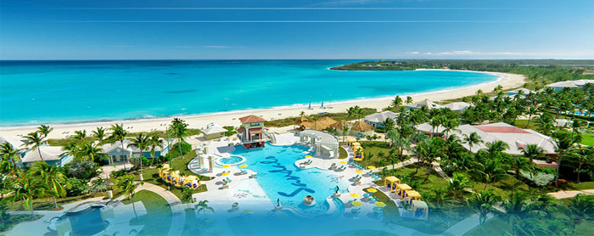
10 giorni / 8 notti VOLO + 3 notti NEW YORK Park Central Hotel
+ 5 notti SANDALS RESORTS Luxury All inclusive Illimitato
Partenze dall'Italia | Tratt. | Quota in doppia 890 | Giorno extra
Sandals Ochi Beach Resort (Giamaica) | FB | da € 2066 | € 202
Sandals Negril Beach Resort & Spa (Giamaica) | AI | da € 2409 | € 271
Sandals Grande Antigua Resort & Spa (Antigua) | AI | da € 2541 | € 297
Sandals Halcyon Beach St. Lucia (St Lucia) | AI | da € 2548 | € 298
Sandals Barbados (Barbados) | AI | da € 2587 | € 306
Sandals Grenada Resort & Spa (Grenada) | AI | da € 2607 | € 310
Sandals Grande St. Lucian (St Lucia) | AI | da € 2633 | € 315
Sandals Royal Bahamian (Bahamas) | AI | da € 2838 | € 356
Sandals Emerald Bay (Bahamas) | AI | da € 2904 | € 370
14Cod. Offerta: 343
La quota include: I Voli da/per l'Italia.Il soggiorno presso la struttura prescelta secondo il trattamento indicato in camera doppia. .3 Notti New York Hotel Park Central in solo pernottamento con facility fee incluse
La quota non include:
Le tasse aeroportuali € 390. Booking Fee e Assicurazione Medico/Bagaglio € 80. I trasferimenti a New York - Polizze facoltative
Voli di linea dall'Italia in classe speciale prenotaprima
Supplemento Alta Stagione su richiesta
SPECIALE VIAGGI DI NOZZE:
Pacchetto Honeymooners gratuito presso i Sandals Resorts include: Petali di rose sul letto, una bottiglia di spumante e colazione in camera una mattina a scelta durante il soggiorno.
SCONTO € 100 A COPPIA + HONEYMOON CARD
NEW YORK Escursioni facoltative:
- Pacchetto New York Basic che include trasferimenti collettivi aeroporto/hotel/aeroporto e giro città con audioguida in lingua italiana da € 145 per persona
- Washington intera giornata da € 150 per persona
- Boston intera giornata da € 150 per persona
- Philadelphia e contea Amish da € 150 per persona

